TM/DRPM-ITS/PPM.02

LAPORAN KEGIATAN
SKEMA PENELITIAN/PENGABDIAN ….(*pilih sesuai skema penelitian/Abmas)
SUMBER DANA .... (*pilih sesuai sumber dana ITS, Unit, Kemendikbudristek/LPDP,BRIN,Industri,dll)
TAHUN….



(JUDUL ……….)

Tim Peneliti :
Ketua Peneliti : Nama / Departemen/ Fakultas / Instansi
Anggota Peneliti :
1. Nama / Departemen/ Fakultas / Instansi
2. Nama / Departemen/ Fakultas / Instansi
3. Nama / Departemen/ Fakultas / Instansi
Dst.

Sesuai Surat Perjanjian Nomor …..

DIREKTORAT RISET DAN PENGABDIAN KEPADA MASYARAKAT
INSTITUT TEKNOLOGI SEPULUH NOPEMBER
SURABAYA
TAHUN….
TABEL DAFTAR CAPAIAN LUARAN

Skema :
Nama Ketua Tim :
Judul :
Sumber Dana :

- Artikel Jurnal
No | Judul Artikel | Nama Jurnal | Status Kemajuan*)

*) Status kemajuan: Persiapan, submitted, under review, accepted, published

- Artikel Seminar
No | Judul Artikel | Detil Konferensi (Nama, penyelenggara, tempat, tanggal) | Status Kemajuan*)

*) Status kemajuan: Persiapan, submitted, under review, accepted, presented

- Kekayaan Intelektual (Paten, Hak Cipta, Paten Sederhana, Merek Dagang, dll)

No | Judul Usulan KI | Status Kemajuan*)

*) Status kemajuan: Persiapan, Terdaftar, Granted

- Buku (ISBN)

No | Judul Buku | (Rencana) Penerbit | Status Kemajuan*)

*) Status kemajuan: Persiapan, under review, published

- Hasil Lain berupa Software, Inovasi Teknologi, Business Plan, Dokumen Feasibility Study, Naskah akademik (policy brief, rekomendasi kebijakan, atau model kebijakan strategis), dll)

No | Nama Output | Detil Output | Status Kemajuan*)

*) Status kemajuan: Cantumkan status kemajuan sesuai kondisi saat ini

- Disertasi/Tesis/Tugas Akhir/Program Kreativitas Mahasiswa yang dihasilkan

No | Nama Mahasiswa | NRP | Judul | Status*)

*) Status: Cantumkan lulus (dan tahun kelulusan) atau in progress

KETERLIBATAN MAHASISWA MBKM

1 | Judul |  | :
2 | Skema |  | :
3 | Dosen Pembimbing Lapangan |  | :
4 | Jenis MBKM |  | :
No |  | Nama Lengkap |  |  | NRP |  | Program Studi | Nilai Angka  (1-100)
1
2
3
4
5
6
7
8
9
10
11
12
13
14
15
16
17
18
19
20

Surabaya,
Ketua

(Nama Lengkap)
NIP.

EKSEKUTIVE SUMMARY

Judul :
Penulis :
Sumber Dana :
Skema :
Dana :

Latar Belakang

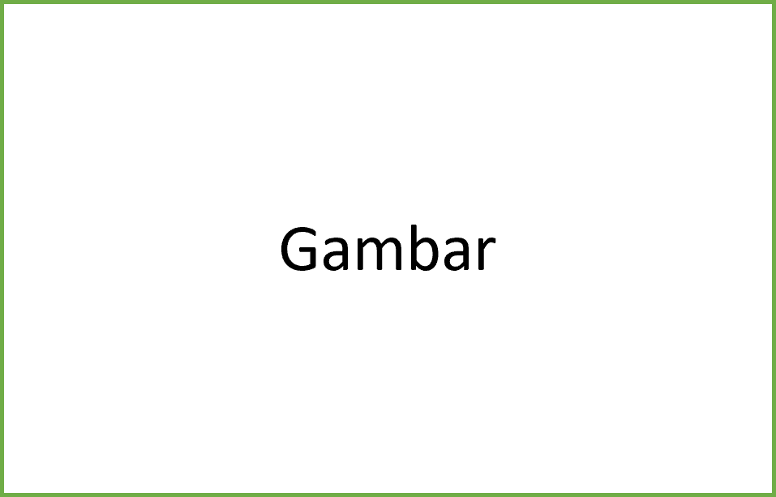
Berisi tentang latar belakang terkait perlunya dilakukan program Penelitian/Abmas ini. Pendahuluan juga berisi informasi penjelasan tentang permasalahan utama yang mendasari Penulis dalam pemilihan topik, atau pentingnya topik kegiatan.

Hasil Kegiatan

Berisi tentang hasil kegiatan
- Tabel
Posisi Judul Tabel diletakkan di atas tabel. Judul Tabel 1 harus dipusatkan (justify) dengan ukuran huruf 10pt, diketik dengan huruf kapital di awal kata.
Dokumentasi
Bisa berisi Gambar
Resolusi gambar jelas dan tidak pecah. Bila terdapat huruf dalam gambar, maka huruf harus cukup besar untuk dapat dibaca. Jangan lupa untuk mencantumkan label, unit, untuk setiap sumbu dan legenda saat diperlukan.

Isu

Berisi Isu yang bisa dikembangkan lagi

Kelanjutan

Memberikan masukkan jangka panjang, atau langkah kelanjutan program

KEBERMANFAATAN UNTUK MITRA
Kebermanfaatan bagi mitra harus diukur secara kuantitatif melalui survei. Mohon untuk mengirimkan formulir kepada mitra https://intip.in/KuisionerMitraITS
Screenshot halaman terakhir dari pengisian formulir dicantumkan sebagai bukti.
1 | Judul | :
2 | Identitas Mitra | :
 | - Nama Mitra | :
 | - Jenis Mitra | :
 | - Bidang persoalan yang dihadapi mita | :
3 | Bukti pengisian kuisioner mitra (screenshot) | :

SURVEY KEPUASAN PELAYANAN DRPM
Pelayanan DRPM ITS ini perlu diukur secara kuantitatif melalui survei dalam tautan https://intip.in/IKMDRPMITS Screenshot halaman terakhir dari pengisian formulir dicantumkan sebagai bukti.
1 | Judul | :
2 | Skema | :
3 | Bukti pengisian kuisioner (screenshot) | :

LAPORAN AKHIR

LAPORAN KEMAJUAN

PROPOSAL

CATATAN HARIAN

Catatan : (Silakan dihapus dahulu saat akan mencetak)

- Laporan Kegiatan di Jilid Softcover ukuran A4
- Isi Laporan Kegiatan yang dijilid terdiri dari :
  - Laporan Akhir
  - Laporan Kemajuan
  - Revisi Proposal /Proposal
  - Catatan Harian
- Disetiap bagian diberi kertas pembatas warna biru muda
- Punggung Laporan :
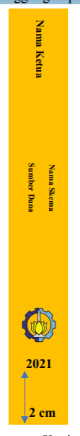
TAHUN
- Laporan Kegiatan di kumpulkan 1 eksemplar
- Pengumpulan Laporan di Depo Arsip Lantai 6, Gedung Pusat Riset, Kampus ITS Sukolilo

